

一种X射线条纹相机光电阴极快速检测系统

申请号： | CN201820053968.4
申请日： | 20180112
申请（专利权）人： | [深圳大学]
地址： | 广东省深圳市南山区南海大道3688号
发明人： | [顾礼, 杨方, 杨勤劳, 周军兰]
主分类号： | G03B43/00
公开（公告）号： | CN207976689U
公开（公告）日： | 20181016
代理机构： | 深圳市瑞方达知识产权事务所（普通合伙）
代理人： | [张秋红, 郭方伟]
www.patexplorer.com
（19）中华人民共和国国家知识产权局

（12）实用新型专利
（10）授权公告号 CN207976689U
（45）授权公告日 20181016

（21）申请号 CN201820053968.4

（22）申请日 20180112

（73）专利权人 [深圳大学]

地址 广东省深圳市南山区南海大道3688号

（72）发明人 [顾礼, 杨方, 杨勤劳, 周军兰]

（74）专利代理机构 深圳市瑞方达知识产权事务所（普通合伙）

代理人 [张秋红, 郭方伟]
（54）实用新型名称  一种X射线条纹相机光电阴极快速检测系统 | 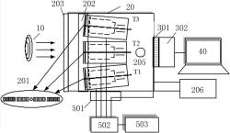
（57）摘要
本实用新型涉及一种X射线条纹相机光电阴极快速检测系统，包括光源、真空室、三位一体条纹变像管组、CCD摄像机、以及计算机，光源发出的测试光信号射向三位一体条纹变像管组的入射端；三位一体条纹变像管组包括第一条纹变像管、第二条纹变像管、第三条纹变像管；CCD摄像机设置在三位一体条纹变像管组的出射端，用于采集三位一体条纹变像管组的出射端的测试图像；CCD摄像机连接计算机，计算机用于处理测试图像。通过实施本实用新型，通过调节三位一体条纹变像管组的电压、结构和相对位置，三条狭缝同时成像在CCD摄像机可探测的中心区域，且打开真空室阴极更换窗即可更换三个光电阴极，实现X射线条纹相机光电阴极的同时快速检测。

权 利 要 求 书
1.一种X射线条纹相机光电阴极快速检测系统，其特征在于，包括光源(10)、三位一体 条纹变像管组、CCD摄像机(302)、以及计算机(40)，其中，
所述光源(10)设置在所述三位一体条纹变像管组的入射端侧，所述光源(10)发出的测 试光信号射向所述三位一体条纹变像管组的入射端；
所述三位一体条纹变像管组包括第一条纹变像管T1、第二条纹变像管T2、第三条纹变 像管T3；
所述CCD摄像机(302)设置在所述三位一体条纹变像管组的出射端，用于采集所述三位 一体条纹变像管组的出射端的测试图像；
所述CCD摄像机(302)连接所述计算机(40)，所述计算机(40)用于处理所述测试图像。
2.根据权利要求1所述的X射线条纹相机光电阴极快速检测系统，其特征在于，所述第 一条纹变像管T1、第二条纹变像管T2、第三条纹变像管T3并列排布，所述第一条纹变像管 T1、第二条纹变像管T2、第三条纹变像管T3的入射端位于同侧，用于接收所述测试光信号；
所述光源(10)为X射线光源或紫外光光源。
3.根据权利要求1或2所述的X射线条纹相机光电阴极快速检测系统，其特征在于，所述 第一条纹变像管T1、第二条纹变像管T2、第三条纹变像管T3的结构相同；
所述第一条纹变像管T1包括光电阴极(201)、栅网(M)、聚焦电极(F)、阳极(A)、以及偏 转板(DP)，其中，所述光电阴极(201)通过阴极基座可拆卸地安装在所述第一条纹变像管T1 的入射端，用于将光脉冲转换为电子脉冲，所述光电阴极(201)与所述栅网(M)平行；所述聚 焦电极(F)位于所述第一条纹变像管T1的飞行通道且轴对称分布；所述阳极(A)位于所述第 一条纹变像管T1的飞行通道且轴对称分布；所述偏转板(DP)位于所述第一条纹变像管T1的 出射端两侧且对称分布。
4.根据权利要求1所述的X射线条纹相机光电阴极快速检测系统，其特征在于，所述第 一条纹变像管T1、第二条纹变像管T2、第三条纹变像管T3位于真空室(20)内；
所述真空室(20)靠近所述第一条纹变像管T1、第二条纹变像管T2、第三条纹变像管T3 的入射端一侧设置有用于所述测试光信号进入的测试光信号输入窗(203)。
5.根据权利要求4所述的X射线条纹相机光电阴极快速检测系统，其特征在于，所述真 空室(20)上有可开合的阴极更换窗(202)，所述阴极更换窗(202)的开口位置与所述第一条 纹变像管T1、第二条纹变像管T2、第三条纹变像管T3的入射端对应，所述阴极更换窗(202) 打开时为更换光电阴极(201)提供操作空间。
6.根据权利要求4所述的X射线条纹相机光电阴极快速检测系统，其特征在于，所述第 一条纹变像管T1、第二条纹变像管T2、第三条纹变像管T3的出射端设置有用于接收出射端 射出电子脉冲并发光的荧光屏(301)，所述荧光屏(301)为所述第一条纹变像管T1、第二条 纹变像管T2、第三条纹变像管T3共用荧光屏(301)；
所述CCD摄像机(302)设置在所述荧光屏(301)的一侧，用于采集所述荧光屏上的测试 图像。
7.根据权利要求4所述的X射线条纹相机光电阴极快速检测系统，其特征在于，所述第 一条纹变像管T1、第二条纹变像管T2、第三条纹变像管T3通过上夹板和下夹板固定，所述下 夹板固定在所述真空室(20)的内壁上。
8.根据权利要求4所述的X射线条纹相机光电阴极快速检测系统，其特征在于，所述真 空室(20)还包括用于测量所述真空室(20)内真空度的真空计(205)；
所述真空室(20)连接有用于改变所述真空室(20)内真空度的真空泵(206)。
9.根据权利要求1所述的X射线条纹相机光电阴极快速检测系统，其特征在于，所述第 一条纹变像管T1、第二条纹变像管T2、第三条纹变像管T3分别连接供电电源；
所述第一条纹变像管T1、第二条纹变像管T2、第三条纹变像管T3通过共用接地电极接 地。
10.根据权利要求9所述的X射线条纹相机光电阴极快速检测系统，其特征在于，所述第 一条纹变像管T1、第二条纹变像管T2、第三条纹变像管T3通过高压输入法兰(503)分别连接 供电电源；
所述供电电源包括高压电源(501)和分压器(502)，所述高压电源(501)通过所述分压 器(502)分别连接所述第一条纹变像管T1、第二条纹变像管T2、第三条纹变像管T3。

说 明 书
一种X射线条纹相机光电阴极快速检测系统
技术领域
本实用新型涉及X射线条纹相机，更具体地说，涉及一种X射线条纹相机光电阴极 快速检测系统。
背景技术
X射线条纹相机可以成像X射线和紫外光信号，但是一般称X射线条纹相机。X射线 条纹相机是获取超快X射线/紫外光辐射连续时空变化信息的重要诊断仪器，X射线/紫外光 超快现象的成像研究对自然科学、清洁能源、材料物理、光生物、光化学、超短激光技术、激 光物理、高能物理等科学研究和技术领域具有重要作用。尤其是研究激光驱动惯性约束聚 变中获得内爆动力学及内爆压缩信息，获取等离子辐射连续时空变化图像的不可或缺的诊 断仪器。
X射线条纹相机的光电阴极通过光电转换，把超快待测的光脉冲转换成电子脉冲， 电子脉冲在时间、空间和强度上携带了光脉冲信息，这是条纹相机诊断成像的第一步。常用 于X射线条纹相机的光电阴极有金(Au)和碘化铯(CsI)，这两种光电阴极都会因长时间、高 强度的X射线轰击而性能衰退或失效，尤其是CsI虽光电转换的量子效率高，但易潮解结晶， 在空气环境下暴露若干小时就会失效。此外阴极制作工艺的差别、膜层厚度的大小，也影响 相机成像稳定性。随着X射线能量和强度的增大，定期检测光电阴极的有效性，筛选性能稳 定的光电阴极具有重要性和必要性。
目前光电阴极片只从外观观察无法得出有效性，将其安装到X射线条纹相机上进 行诊断成像时，才能得出光电阴极是否有效，且大量的光电阴极片只能逐一检查。这种方法 不但检测成本高，效率低，且不同光电阴极片的成像质量无法在同幅像中比较。
实用新型内容
本实用新型要解决的技术问题在于，针对现有技术的上述缺陷，提供一种X射线条 纹相机光电阴极快速检测系统。
本实用新型解决其技术问题所采用的技术方案是：构造一种X射线条纹相机光电 阴极快速检测系统，包括光源、真空室、三位一体条纹变像管组、CCD摄像机、以及计算机，其 中，
所述光源设置在所述三位一体条纹变像管组的入射端侧，所述光源发出的测试光 信号射向所述三位一体条纹变像管组的入射端；
所述三位一体条纹变像管组包括第一条纹变像管、第二条纹变像管、第三条纹变 像管；
所述CCD摄像机设置在所述三位一体条纹变像管组的出射端，用于采集所述三位 一体条纹变像管组的出射端的测试图像；
所述CCD摄像机连接所述计算机，所述计算机用于处理所述测试图像。
优选地，本实用新型所述的X射线条纹相机光电阴极快速检测系统，所述第一条纹 变像管、第二条纹变像管、第三条纹变像管并列排布，所述第一条纹变像管、第二条纹变像 管、第三条纹变像管的入射端位于同侧，用于接收所述测试光信号；
所述光源为X射线光源或紫外光光源。
优选地，本实用新型所述的X射线条纹相机光电阴极快速检测系统，所述第一条纹 变像管、第二条纹变像管、第三条纹变像管的结构相同；
所述第一条纹变像管包括光电阴极、栅网、聚焦电极、阳极、以及偏转板，其中，所 述光电阴极通过阴极基座可拆卸地安装在所述第一条纹变像管的入射端，用于将光脉冲转 换为电子脉冲，所述光电阴极与所述栅网平行；所述聚焦电极位于所述第一条纹变像管的 飞行通道且轴对称分布；所述阳极位于所述第一条纹变像管的飞行通道且轴对称分布；所 述偏转板位于所述第一条纹变像管的出射端两侧且对称分布。
优选地，本实用新型所述的X射线条纹相机光电阴极快速检测系统，所述第一条纹 变像管、第二条纹变像管、第三条纹变像管位于真空室内；
所述真空室靠近所述第一条纹变像管、第二条纹变像管、第三条纹变像管的入射 端一侧设置有用于所述测试光信号进入的测试光信号输入窗。
优选地，本实用新型所述的X射线条纹相机光电阴极快速检测系统，所述真空室上 有可开合的阴极更换窗，所述阴极更换窗的开口位置与所述第一条纹变像管、第二条纹变 像管、第三条纹变像管的入射端对应，所述阴极更换窗打开时为更换光电阴极提供操作空 间，
优选地，本实用新型所述的X射线条纹相机光电阴极快速检测系统，所述第一条纹 变像管、第二条纹变像管、第三条纹变像管的出射端设置有用于接收出射端射出电子脉冲 并发光的荧光屏，所述荧光屏为所述第一条纹变像管、第二条纹变像管、第三条纹变像管共 用荧光屏；
所述CCD摄像机设置在所述荧光屏的一侧，用于采集所述荧光屏上的测试图像。
优选地，本实用新型所述的X射线条纹相机光电阴极快速检测系统，所述第一条纹 变像管、第二条纹变像管、第三条纹变像管通过上夹板和下夹板固定，所述下夹板固定在所 述真空室的内壁上。
优选地，本实用新型所述的X射线条纹相机光电阴极快速检测系统，所述真空室还 包括用于测量所述真空室内真空度的真空计；
所述真空室连接有用于改变所述真空室内真空度的真空泵。
优选地，本实用新型所述的X射线条纹相机光电阴极快速检测系统，所述第一条纹 变像管、第二条纹变像管、第三条纹变像管分别连接供电电源；
所述第一条纹变像管、第二条纹变像管、第三条纹变像管通过共用接地电极接地。
优选地，本实用新型所述的X射线条纹相机光电阴极快速检测系统，所述第一条纹 变像管、第二条纹变像管、第三条纹变像管通过高压输入法兰分别连接供电电源；
所述供电电源包括高压电源和分压器，所述高压电源通过所述分压器分别连接所 述第一条纹变像管、第二条纹变像管、第三条纹变像管。
实施本实用新型的一种X射线条纹相机光电阴极快速检测系统，具有以下有益效 果：包括光源、真空室、三位一体条纹变像管组、CCD摄像机、以及计算机，其中，光源设置在 三位一体条纹变像管组的入射端侧，光源发出的测试光信号射向三位一体条纹变像管组的 入射端；三位一体条纹变像管组包括第一条纹变像管、第二条纹变像管、第三条纹变像管； CCD摄像机设置在三位一体条纹变像管组的出射端，用于采集三位一体条纹变像管组的出 射端的测试图像；CCD摄像机连接计算机，计算机用于处理测试图像。通过实施本实用新型， 通过调节三位一体条纹变像管组的电压、结构和相对位置，三条狭缝同时成像在CCD摄像机 可探测的中心区域，实现X射线条纹相机光电阴极的同时快速检测。
附图说明
下面将结合附图及实施例对本实用新型作进一步说明，附图中：
图1是本实用新型一种X射线条纹相机光电阴极快速检测系统的结构示意图；
图2是本实用新型三位一体条纹变像管组的结构示意图；
图3是本实用新型第一条纹变像管的剖面结构示意图；
图4是本实用新型实验的测试图像；
图5是本实用新型实验的空间分辨率测试图像。
具体实施方式
为了对本实用新型的技术特征、目的和效果有更加清楚的理解，现对照附图详细 说明本实用新型的具体实施方式。
图1是本实用新型一种X射线条纹相机光电阴极快速检测系统的结构示意图。
具体的，该X射线条纹相机光电阴极快速检测系统包括光源10、三位一体条纹变像 管组、CCD摄像机302、供电电源、以及计算机40，其中，光源10设置在三位一体条纹变像管组 的入射端侧，光源10发出的测试光信号射向三位一体条纹变像管组的入射端。优选地，光源 10为X射线光源或紫外光光源，本实施例以紫外盘形灯为例进行检测说明，X射线的检测可 参照执行。三位一体条纹变像管组接收输入的测试光信号，产生测试图像。CCD摄像机302设 置在三位一体条纹变像管组的出射端，用于采集三位一体条纹变像管组的出射端的测试图 像。CCD摄像机302连接计算机40，并将测试图像传输至计算机40，计算机40根据预设算法处 理测试图像，得到测试结果。
供电电源用于为整个检测系统供电，供电电源分别连接三位一体条纹变像管组和 CCD摄像机302，其中，第一条纹变像管T1、第二条纹变像管T2、第三条纹变像管T3分别连接 供电电源，第一条纹变像管T1、第二条纹变像管T2、第三条纹变像管T3通过共用接地电极接 地。优选地，第一条纹变像管T1、第二条纹变像管T2、第三条纹变像管T3通过高压输入法兰 503分别连接供电电源。进一步，供电电源包括高压电源501和分压器502，高压电源501通过 分压器502分别连接第一条纹变像管T1、第二条纹变像管T2、第三条纹变像管T3、以及CCD摄 像机302。
图2是本实用新型三位一体条纹变像管组的结构示意图。
具体的，三位一体条纹变像管组包括第一条纹变像管T1、第二条纹变像管T2、第三 条纹变像管T3，第一条纹变像管T1、第二条纹变像管T2、第三条纹变像管T3并列排布，第一 条纹变像管T1、第二条纹变像管T2、第三条纹变像管T3的入射端位于同侧，用于接收测试光 信号。优选地，本实施例中的第一条纹变像管T1、第二条纹变像管T2、第三条纹变像管T3的 结构相同，从而实现对三个光电阴极的同时测试，对实验结果进行直观的比较，实现三个阴 极的成像质量在同幅像中比较，提高测试效率。
三位一体条纹变像管组是X射线条纹相机阴极检测系统的核心部件，根据理论设 计和工程实现的要求，兼顾并均衡大工作面积、小体积、高耐压等参数之间相互制约问题， 优化设计了条纹变像管电子光学系统和电极结构。
图3是本实用新型第一条纹变像管的剖面结构示意图。
具体的，第一条纹变像管T1为七电极静电聚焦型条纹变像管，包括光电阴极201 (图中P/C)、栅网M、聚焦电极F、阳极A、以及偏转板DP，其中，光电阴极201通过阴极基座可拆 卸地安装在第一条纹变像管T1的入射端，用于将光脉冲转换为电子脉冲，电子脉冲在时间、 空间和强度上携带了光脉冲信息，这是条纹相机诊断成像的基础。并且要保证光电阴极201 与栅网M之间严格平行，实现光电子的均匀加速场不被破坏。聚焦电极F包括第一聚焦电极 筒F1和第二聚焦电极筒F2，第一聚焦电极筒F1和第二聚焦电极筒F2位于第一条纹变像管T1 的飞行通道两侧且对称分布。阳极A包括第一阳极筒A1和第二阳极筒A2，第一阳极筒A1和第 二阳极筒A2位于第一条纹变像管T1的飞行通道两侧且对称分布。第一聚焦电极筒F1、第二 聚焦电极筒F2、第一阳极筒A1和第二阳极筒A2呈间隔排布。偏转板DP位于第一条纹变像管 T1的出射端两侧且对称分布。另外，电极之间既有共用的接地电极，保证各自聚焦和阳极电 极的彼此独立性，静电场之间不互相干扰。第一条纹变像管T1的出射端对准荧光屏301(图 中P/S)
第二条纹变像管T2和第三条纹变像管T3与第一条纹变像管T1结构相同，可参照第 一条纹变像管T1，在此不再赘述。
进一步，使用精密装架胎具，使各电极既悬空又保持精确的对称结构。优选地，第 一条纹变像管T1、第二条纹变像管T2、第三条纹变像管T3通过上夹板和下夹板固定，以上各 电极的电极引线由上夹板引入，下夹板固定在真空室20的内壁上。
本实施例中，第一条纹变像管T1、第二条纹变像管T2、第三条纹变像管T3位于真空 室20内，真空室20靠近第一条纹变像管T1、第二条纹变像管T2、第三条纹变像管T3的入射端 一侧设置有用于测试光信号进入的测试光信号输入窗203。在非测试阶段，真空室20靠近第 一条纹变像管T1、第二条纹变像管T2、第三条纹变像管T3的入射端一侧设置有可拆卸的真 空闸板阀204，通过真空闸板阀204将真空室20封闭。在测试阶段，将真空闸板阀204取下。
为更加方便快速的更换光电阴极，真空室20上有可开合的阴极更换窗202，阴极更 换窗202的开口位置与第一条纹变像管T1、第二条纹变像管T2、第三条纹变像管T3的入射端 对应，阴极更换窗202打开时为更换光电阴极201提供操作空间。在关闭真空闸板阀204，打 开阴极更换窗202，使用阴极插件工具可方便快速的更换三个光电阴极201。即可实现隔离 实验靶室，在不破坏实验靶室真空，不拆卸标定系统的情况下快速更换光电阴极201。该系 统结构紧凑，可以实现三个光电阴极的同时检测和快速更换。
第一条纹变像管T1、第二条纹变像管T2、第三条纹变像管T3的出射端设置有用于 接收出射端射出电子脉冲并发光的荧光屏301，荧光屏301为第一条纹变像管T1、第二条纹 变像管T2、第三条纹变像管T3共用荧光屏。CCD摄像机302设置在荧光屏301的一侧，用于采 集荧光屏上的测试图像。三个条纹变像管共用一个荧光屏301和CCD摄像机302，可以节约成 本减少体积，还可以实现三个阴极的成像质量在同幅像中比较。
真空室20还包括用于测量真空室20内真空度的真空计205；真空室20连接有用于 改变真空室20内真空度的真空泵206。真空泵206通过高压输入法兰503连接分压器502，分 压力502连接高压电源501，为真空泵206供电。
以下通过实验对上述系统进行测试。
光电阴极检测系统测试原理如图1，光源10为紫外盘形灯。开始测试后，将真空闸 板阀204更换为紫外光输入窗，紫外盘形灯发射的紫外光同时照射在三个条纹变像管(第一 条纹变像管T1、第二条纹变像管T2、第三条纹变像管T3)的光电阴极(Au阴极)上。光电阴极 发射光电子，分别在三个条纹变像管内加速并聚焦，成像到同一个荧光屏301上转换成可见 光，进而通过光锥耦合进CCD摄像机302转换成数字信号。光电阴极201上光刻有分划图案， 中心15lp/mm，两端10lp/mm，通过获取光电阴极201上分划图案的数字图像，可以标定和检 测光电阴极201的有效性和系统的成像质量。
高压电源和分压器用于给条纹变像管各个电极提供稳定直流高压。光电阴极201 分划图案长度为30mm，荧光屏301Φ50mm，PI1300型CCD摄像机302尺寸1300×1340像素，像 素尺寸20×20μm2自带1.5:1的耦合光锥。
光电阴极检测系统测试图像如图4，三位一体条纹变像管组在同幅CCD摄像机302 图像中形成三条长度约39mm的条纹像，条纹像置于40.2×39mm2的CCD摄像机302中心区域。 条纹像相互无重叠和干扰，整体相互平行无明显弯曲，条纹像间距左侧略宽于右侧，T2条纹 (第二条纹变像管T2所成像)完全在荧光屏301成像区域，T1条纹(第一条纹变像管T1所成 像)与T3条纹(第三条纹变像管T3所成像)像上端略有超出成像区域，分辨率图案区域整体 清晰。测试结果证实了三个光电阴极201的有效性。
三个条纹图像中心在狭缝方向的位置分别为619、656、621像素，最大偏差37像素， 则狭缝方向图像的最大偏移率δy为：
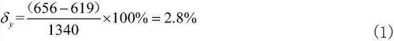
同样方法可以得出垂直于狭缝方向图像的偏移率6.6％，数据如表1。
表1图像偏移率测试数据
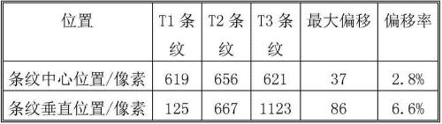
T1图像中间3mm图案区域，起始点和末点为480、688像素，长度为128像素，光锥倍 率1.5:1，则条纹像放大倍率M1为：
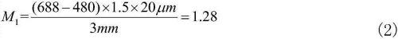
条纹变像管T1放大倍率为1.28，同样方法可以测出T2、T3的放大倍率为1.29、 1.29。系统放大倍率测试数据如表2。三个条纹变像管成像放大倍率误差最大为0.8％，系统 放大倍率具有较好的一致性。
表2系统放大倍率测试数据

T1、T2、T3条纹图像边缘10lp/mm分辨率测试结果如图5所示，三条条纹像均可以看 到明暗相间的分辨率图案，T2条纹最为清晰，其次是T1条纹和T3条纹，由明暗图案的灰度值 可以计算出图像的对比度。
T1条纹明暗条纹最大值Imax 10547.33，最小值Imin 8619.47，背景强度1921.6，因 此对比度为C：
同样方法可以得出T2条纹和T3条纹对比度为0.29和0.06，10lp/mm分辨率图像对 比度数据如表3。
表3空间分辨率图像对比度
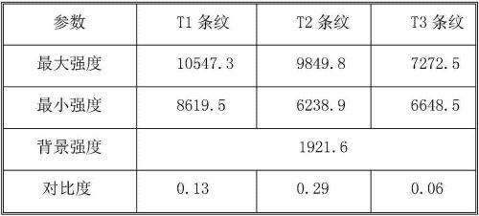
表中可以看出位于中心T2条纹图像对比度最高为0.29，T1条纹、T3条纹图像对比 度小于T2，仍然超过了0.05的判别标准。检测系统的空间分辨率达到10lp/mm。该结果证明 了该套X射线条纹相机光电阴极201快速检测系统，同时检测三个光电阴极201，三条条纹像 均匀分布，空间分辨率达到10lp/mm。
通过实施本实用新型，通过调节三位一体条纹变像管组的电压、结构和相对位置， 三条狭缝同时成像在CCD摄像机可探测的中心区域，实现X射线条纹相机光电阴极的同时快 速检测。
以上实施例只为说明本实用新型的技术构思及特点，其目的在于让熟悉此项技术 的人士能够了解本实用新型的内容并据此实施，并不能限制本实用新型的保护范围。凡跟 本实用新型权利要求范围所做的均等变化与修饰，均应属于本实用新型权利要求的涵盖范 围。

说 明 书 附 图
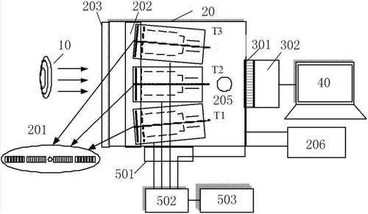
图1
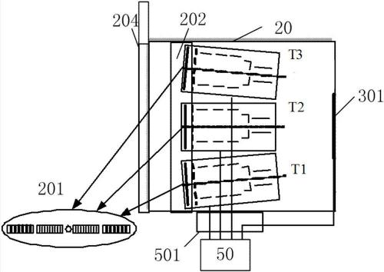
图2
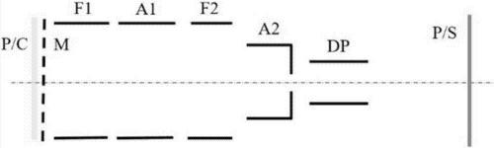
图3
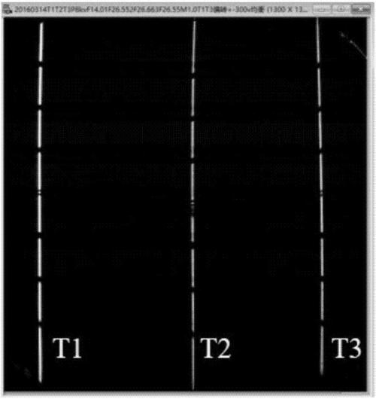
图4
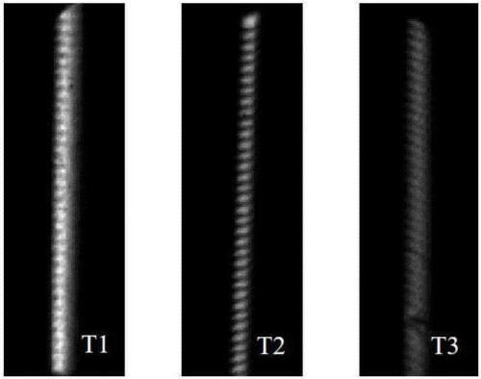
图5

